**7 класс**

**Суммативное оценивание за раздел «Треугольники»**

|  |  |
| --- | --- |
| **Тема** | Медианы, биссектрисы, высоты и средние линии треугольника.  Признаки равенства треугольников.  Равнобедренный треугольник, его свойства и признаки. |
| **Цель обучения** | 7.1.1.12.знать определение медианы, биссектрисы, высоты  серединного перпендикуляра и средней линии  треугольника и изображать их.  7.1.1.21. знать и доказывать признаки равенства треугольников.  7.1.1.22. применять признаки равенства треугольников при  решении задач на вычисление и на доказательство.  7.1.1.23.применять свойство и признаки равнобедренного  треугольника. |
| **Критерий оценивания** | *Обучающийся:*  −  определяет медиану, биссектрису, высоту треугольника по  чертежу  −  распознает равные элементы фигур и определяет  соответствующий признак равенства треугольников.  −   использует свойства равнобедренного треугольника для  решения задач  −   применяет признаки равенства треугольников при решении  задач на доказательство |
| **Уровень**  **мыслительных навыков** | Применение |
| **Время выполнения** | 25 минут |

**Вариант 1**

1. Используя рисунок, укажите верные утверждения:

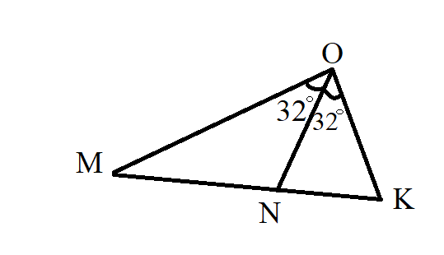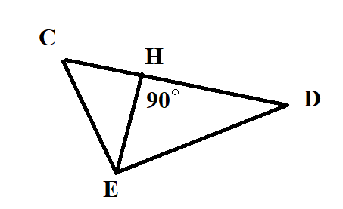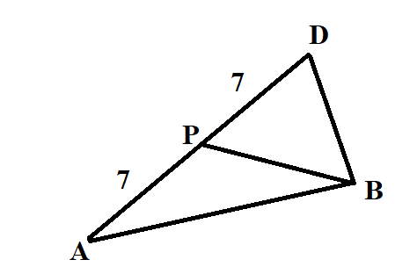

1. ON - медиана треугольника МОК
2. ON - биссектриса треугольника МОК
3. EH - высота треугольника CDE
4. EH - биссектриса треугольника CDE
5. BP - биссектриса треугольника ABD
6. BP- медиана треугольникаABD (3 балла)
7. Задайте ещё один элемент треугольника EKF так, чтобы верным стало утверждение: $∆ MСD=∆ EKF$. Укажите признак.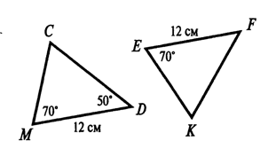 (2 балла)
8. Треугольник POR - равнобедренный с основанием PR =22 .

а) Найти сторону РО, если периметр треугольника равен 72.

б)Чему равен ∠1 , если ∠ 2= 42°?

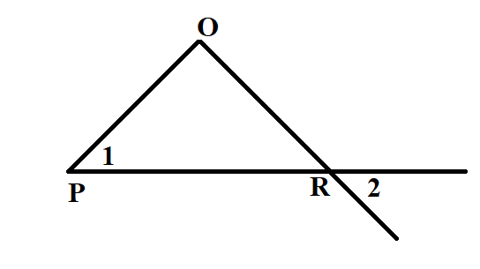

(4 балла)

1. На основании NKравнобедренного треугольника NBKотложены отрезки NA= KC. Докажите, что ∠NBA = ∠KBC.

(4 балла)

|  |  |  |  |
| --- | --- | --- | --- |
| **Критерий оценивания** | **№ задания** | **Дескриптор**  ***Обучающийся*** | **Балл** |
| Определяет медиану, биссектрису, высоту треугольника по чертежу | 1 | указывает медиану треугольника | 1 |
| указывает биссектрису треугольника | 1 |
| указывает высоту треугольника | 1 |
| Распознает равные элементы фигур и определяет соответствующий признак равенства треугольников | 2 | дополняет элемент треугольника | 1 |
| указывает соответствующий признак равенства треугольников | 1 |
| Использует свойства равнобедренного треугольника для решения задач | 3 | находит боковую сторону треугольника | 1 |
| применяет свойство вертикальных углов | 1 |
| использует свойство равнобедренного треугольника | 1 |
| находит ∠ 1 | 1 |
| Применяет признаки равенства треугольников при решении задач на доказательство | 4 | Строит чертёж по условию задачи и вводит соответствующие обозначения | 1 |
| Указывает равные элементы треугольников | 1 |
| Определяет соответствующий признак равенства треугольников | 1 |
| Делает вывод о равенстве углов ∠NBA = ∠KBC | 1 |
| **Всего баллов** | | | **13** |

**Вариант 2**

1. Используя рисунок, укажите верные утверждения:

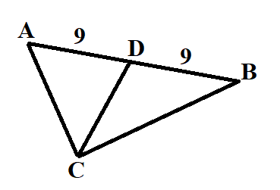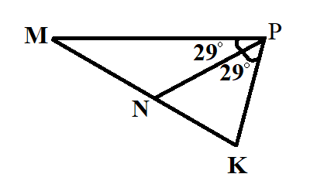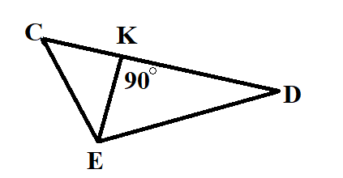

1. CD - биссектриса треугольника ABC
2. CD - медиана треугольника ABC
3. PN - биссектриса треугольникаMPK
4. PN - высота треугольника MPK
5. EK - высота треугольника DCE
6. EK- медиана треугольникаDCE (3 балла)
7. Задайте ещё один элемент треугольника KNM так, чтобы верным стало утверждение: $∆ ABC=∆ KNM$. Укажите признак.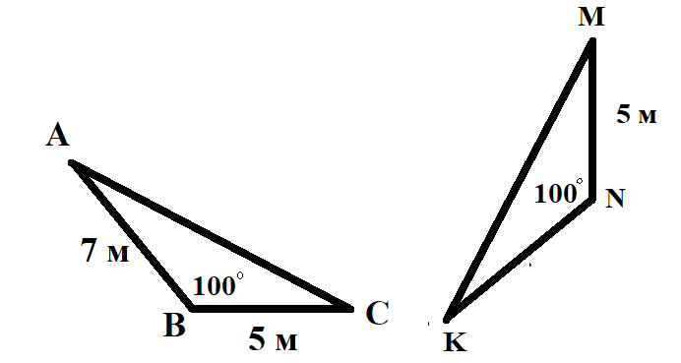 (2 балла)
8. Треугольник SPK - равнобедренный с основанием SK.

а) Найти длину боковой стороны треугольника, если его периметр равен 60 см, а основание 10 м.

б)Чему равен ∠2 , если ∠1= 48°?

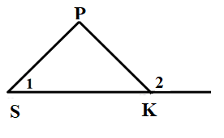 (4 балла)

1. В треугольнике ВМС стороны ВМ и МС равны, точка А лежит на биссектрисе МК, Докажите, что АВ= АС.

(4 балла)

|  |  |  |  |
| --- | --- | --- | --- |
| **Критерий оценивания** | **№ задания** | **Дескриптор**  ***Обучающийся*** | **Балл** |
| Определяет медиану, биссектрису, высоту треугольника по чертежу | 1 | указывает медиану треугольника | 1 |
| указывает биссектрису треугольника | 1 |
| указывает высоту треугольника | 1 |
| Распознает равные элементы фигур и определяет соответствующий признак равенства треугольников | 2 | дополняет элемент треугольника | 1 |
| указывает соответствующий признак равенства треугольников | 1 |
| Использует свойства равнобедренного треугольника для решения задач | 3 | находит боковую сторону треугольника | 1 |
| использует свойство равнобедренного треугольника | 1 |
| применяет свойство смежных углов | 1 |
| находит ∠2 | 1 |
| Применяет признаки равенства треугольников при решении задач на доказательство | 4 | Строит чертёж по условию задачи и вводит соответствующие обозначения | 1 |
| Указывает равные элементы треугольников | 1 |
| Определяет соответствующий признак равенства треугольников | 1 |
|  |  | Делает вывод о равенстве сторон АВ= АС | 1 |
| **Всего баллов** | | | **13** |

**3 вариант**

**1.** На рисунке изображен треугольник *АВС*.Укажите названия следующих элементов на рисунке (медиана, биссектриса, высота).

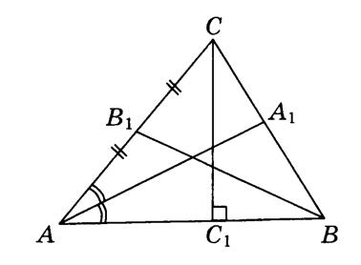

*AA*1–_____________________________

*BB*1–_____________________________

*CC*1–_____________________________

**2.**Луч *AD* – биссектриса угла *ВАС*. На сторонах угла отложены равные отрезки *АВ* и *АС*. Запишите равные элементы треугольников *ВАD* и *САD* и определите, по какому признаку треугольники равны.

**3.**В равнобедренном треугольнике *АВС* с основанием *АС* проведена медиана *BD.* Найдите градусные меры углов *BDC* и *BCA*, если внешний угол *КАВ*равен 1300.

|  |  |  |  |
| --- | --- | --- | --- |
| **Критерий оценивания** | **№ задания** | **Дескриптор**  ***Обучающийся*** | **Балл** |
| Определяет медиану, биссектрису, высоту треугольника по чертежу | 1 | указывает медиану треугольника | 1 |
| указывает биссектрису треугольника | 1 |
| указывает высоту треугольника | 1 |
| Распознает равные элементы фигур и определяет соответствующий признак равенства треугольников | 2 | строит чертеж по условию задачи и вводит соответствующие обозначения | 1 |
| указывает равные элементы треугольников | 1 |
| указывает соответствующий признак равенства треугольников | 1 |
| Использует свойства равнобедренного треугольника для решения задач | 3 | строит чертеж по условию задачи и вводит соответствующие обозначения | 1 |
| использует свойство медианы равнобедренного треугольника | 1 |
| находит *BDC* | 1 |
| Применяет свойство смежных углов | 1 |
| находит *BАC* | 1 |
| находит *BCА* | 1 |
| **Всего баллов** |  |  | **12** |

**4 вариант**

**1.** На рисунке изображен треугольник *МНК.* Укажите названия следующих элементовна рисунке (медиана, биссектриса, высота).

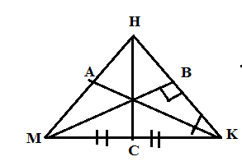

*MB*–_____________________________

*KA*–_____________________________

*HC*–_____________________________

**2.**Два отрезка *АВ* и *СD* пересекаются в точке*О*, которая является серединой каждого из них. Запишите равные элементы треугольников *ACD*и *BCD*. Определите, по какому признаку треугольники равны.

**3.**В равнобедренном треугольнике *АВС* с основанием *АС* проведена медиана *BD.* Найдите градусные меры углов *ВDА* и *АBC*, если внешний угол *ВСК* равен 1500.

|  |  |  |  |
| --- | --- | --- | --- |
| **Критерий оценивания** | **№ задания** | **Дескриптор**  ***Обучающийся*** | **Балл** |
| Определяет медиану, биссектрису, высоту треугольника по чертежу | 1 | указывает медиану треугольника | 1 |
| указывает биссектрису треугольника | 1 |
| указывает высоту треугольника | 1 |
| Распознает равные элементы фигур и определяет соответствующий признак равенства треугольников | 2 | строит чертеж по условию задачи и вводит соответствующие обозначения | 1 |
| указывает равные элементы треугольников | 1 |
| указывает соответствующий признак равенства треугольников | 1 |
| Использует свойства равнобедренного треугольника для решения задач | 3 | строит чертеж по условию задачи и вводит соответствующие обозначения | 1 |
| использует свойство медианы равнобедренного треугольника | 1 |
| находит *BDА* | 1 |
| Применяет свойство смежных углов | 1 |
| находит *BCА* | 1 |
| находит *АВС* | 1 |
| **Всего баллов** |  |  | **12** |

**Вариант 5**

1. По рисункам определите медиану, биссектрису, высоту треугольника

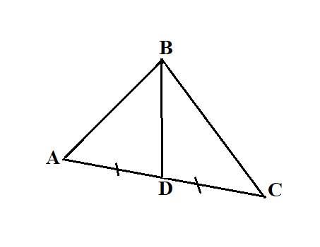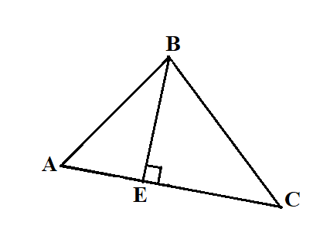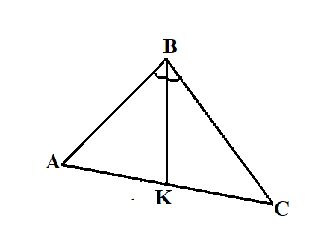

BD - _________________________

BE - _________________________

BK - _________________________

1. Луч BD- биссектриса ∠ В. На сторонах угла отложены равные отрезки ВС и ВА. Запишите равные элементы треугольника BCD и BAD и определите, по какому признаку раны треугольники.
2. В равнобедренном треугольнике АВС с основанием АС проведена медиана BD. Найдите градусные меры углов BDC и ВСА, если ∠ 1 = 110°.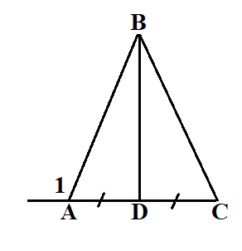
3. По данным рисунка :

а) докажите, что треугольники равны

б) докажите, что равны те элементы, которые указаны знаком? 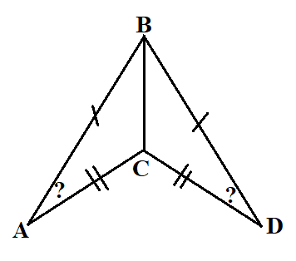

**Вариант 6**

1. По рисункам определите медиану, биссектрису, высоту треугольника

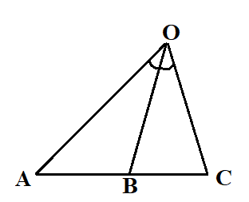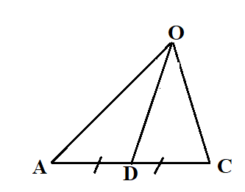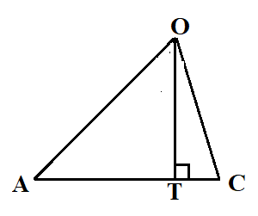

OB - _________________________

OD - _________________________

OT - _________________________

1. Луч AE- биссектриса ∠A. На сторонах угла отложены равные отрезки AK и AM. Запишите равные элементы треугольника AKE и AME и определите, по какому признаку равны треугольники.
2. В равнобедренном треугольнике АВС с основанием АС проведена медиана BD. Найдите градусные меры углов BDC и ВСА, если ∠ 1 = 105°.
3. По данным рисунка :

а) докажите, что треугольники равны

б) докажите, что равны те элементы, которые указаны знаком? 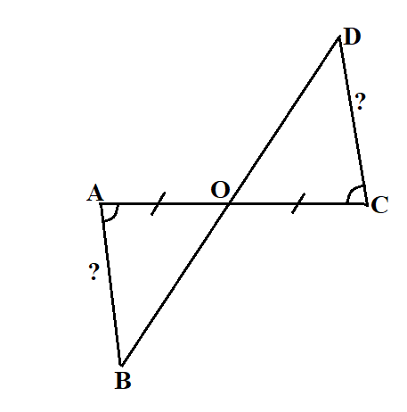

|  |  |  |  |
| --- | --- | --- | --- |
| **Критерий оценивания** | **№ задания** | **Дескриптор**  ***Обучающийся*** | **Балл** |
| Определяет медиану, биссектрису, высоту треугольника по чертежу | 1 | указывает медиану треугольника | 1 |
| указывает биссектрису треугольника | 1 |
| указывает высоту треугольника | 1 |
| Распознает равные элементы фигур и определяет соответствующий признак равенства треугольников | 2 | строит чертеж по условию задачи | 1 |
| указывает равные элементы треугольников | 1 |
| указывает соответствующий признак равенства треугольников | 1 |
| Использует свойства равнобедренного треугольника для решения задач | 3 | использует свойство равнобедренного треугольника | 1 |
| находит ∠BDC | 1 |
| находит∠BAC | 1 |
| находит∠BСА | 1 |
| Применяет признаки равенства треугольников при решении задач на доказательство | 4 | указывает равные элементы треугольников | 1 |
| определяет соответствующий признак равенства треугольников | 1 |
| делает вывод о равенстве искомых элементов | 1 |
| **Всего баллов** | | | **13** |

**Рубрика для предоставления информации родителям по итогам суммативного оценивания за раздел**

**«Треугольники»**

**ФИО обучающегося**_______________________________________

|  |  |  |  |
| --- | --- | --- | --- |
| **Критерий оценивания** | **Уровень учебных достижений** | | |
| **Низкий** | **Средний** | **Высокий** |
| Определяет медиану, биссектрису, высоту треугольника по рисунку | Затрудняется в определении  медианы, биссектрисы, высоты треугольника | Допускает ошибки в определении  медианы, биссектрисы, высоты треугольника | Правильно определяет медиану, биссектрису, высоту треугольника |
| Распознает равные элементы фигур и определяет соответствующий признак равенства треугольников | Затрудняется в определении равных элементов треугольников и соответствующего признака равенства треугольников | Допускает ошибки в определении равных  элементов треугольников и соответствующего признака равенства треугольников | Распознает равные элементы треугольников,  правильно определяет соответствующий признак равенства треугольников |
| Использует свойства равнобедренного треугольника для решения задач | Затрудняется в использовании свойств равнобедренного треугольника | Допускает ошибки в нахождении стороны равнобедренного треугольника, в нахождения угла | Использует свойства равнобедренного треугольника, правильно находит все искомый угол, сторону |
| Применяет признаки равенства треугольников при решении задач на доказательство | Затрудняется в применении признаков равенства треугольников | Находит равные элементы, но не делает вывод о равенстве треугольников | Правильно применяет признаки равенства треугольников при решении задач на доказательство |